FRENCH 3 – INTEGRATED PERFORMANCE ASSESSMENT
Thème: La nature et les animaux

You want to spend some time in a francophone country but do not have any money to travel to Europe. Since you love working with animals, you decide to look for opportunities to work at a zoo. Lucky you! There is a fantastic zoo located in Saint Félicien, in the province of Québec, Canada. They do offer an internship program where you learn how to take care of specific animals. First you will browse their website to get educated on what animals they offer the internship for; then you will speak with your friends regarding which animal you would be interested in working with; finally you will apply for the internship.

Logistics of the FRENCH 3 final exam:
- Monday June 3rd - Reading
- Tuesday June 4th – Feed-back on reading and conversation
- Friday June 7th – Writing

FRENCH 3 - INTERPRETIVE PERFORMANCE ASSESSMENT
Thème : La nature et les animaux
Source : http://www.zoosauvage.org/

Excerpt 1: http://www.zoosauvage.org/page_ete.php?id=680&critere=mission

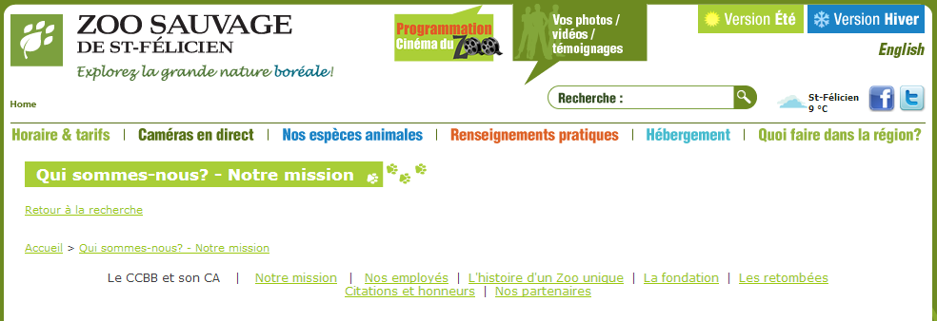

Notre mission :
Offrir à notre clientèle un Zoo unique par son intégration harmonieuse dans une nature encore sauvage, par un face à face saisissant avec la nature et ses espèces vivantes de la Boréalie, par sa contribution exceptionnelle à la préservation et à la conservation de la biodiversité boréale à travers ses activités éducatives, scientifiques et récréatives.

Qu’est-ce que la Boréalie?
La Boréalie englobe les terres où la température moyenne du mois le plus froid est inférieure à -3 degrés Celsius. Elle correspond à la partie nord du globe où le sol gèle plus de trois mois par année.
La Boréalie s’étend du Canada, en passant par l’Alaska et le nord de la Russie, jusqu’à certaines zones nordiques des pays d’Europe et d’Asie, en particulier le Japon.

L’évolution du Zoo sauvage vers la Boréalie
En 1995, le Zoo sauvage s’est départit de sa collection d’animaux exotiques pour adopter un créneau nordique nord-américain. Depuis, le Zoo sauvage poursuit son évolution et se positionne maintenant dans le créneau de la Boréalie, précisant ainsi son champ d’expertise de nordicité à toute la planète.
Le Zoo sauvage accueille maintenant dans sa collection animale des espèces exotiques telles que le macaque japonais, le tigre de l’Amour et le chameau de Bactriane provenant de la Mongolie.
Excerpt 2: http://www.zoosauvage.org/especes_ete_fr.php?espece=2&animal=57
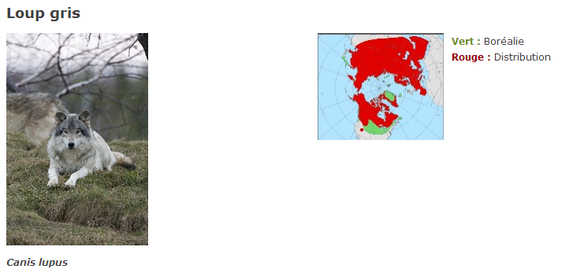

Ordre : Carnivores
Famille : Canidés
Alimentation : Carnivore, il se nourrit de grands mammifères herbivores, de rongeurs, de lièvres, d'oiseaux, d'insectes, de petits fruits et occasionnellement, de poissons.
Reproduction : La femelle s'accouple à l'âge de 2 ans et le mâle à 2 ou 3 ans, entre février et mars. Après une gestation d’environ 9 semaines, la femelle donne naissance, entre avril et mai, à 5 à 7 louveteaux, qui seront sevrés vers l'âge de 5 à 8 semaines.
Longévité : En nature, jusqu'à 10 ans.
Prédateurs : Les jeunes et les individus âgés ou malades peuvent être la proie du couguar et des ours.
Statut : Non en péril.

Excerpt 3 : http://www.zoosauvage.org/especes_ete_fr.php?espece=3&animal=22
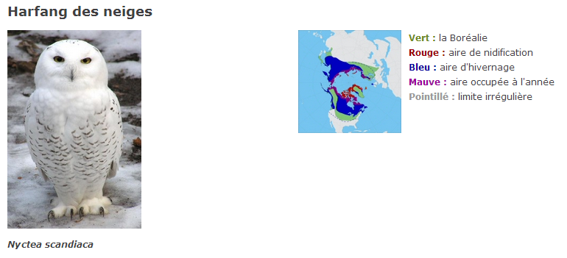
Ordre : Strigiformes
Famille : Strigidés
Alimentation : Carnivore, il se nourrit de petits rongeurs, de lièvres arctiques et de divers oiseaux.
Reproduction : L'accouplement et la ponte ont lieu de mai à juillet dès l'âge de 2 ans. La femelle incube de 4 à 10 œufs pendant 33 jours. Le premier envol des oisillons aura lieu 43 jours plus tard.
Longévité : En nature jusqu'à 9 ans. En captivité jusqu'à 32 ans.
Prédateurs : Les œufs peuvent être la proie des labbes, des goélands, du renard arctique et du loup gris.
Statut : Non en péril.

Excerpt 4 : http://www.zoosauvage.org/especes_ete_fr.php?espece=4&animal=93
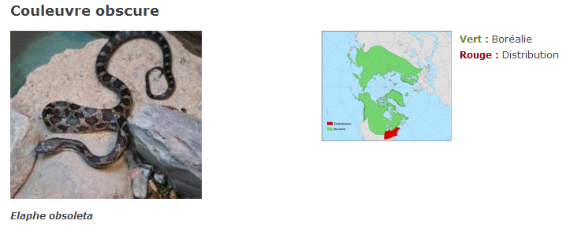

Ordre : Squamates
Famille : Colubridés
Alimentation : Elle étrangle ses proies, avant de les manger. Elle se nourrit essentiellement de rongeurs et d’oiseaux (jeunes et œufs), mais aussi à l'occasion d'amphibiens et d'autres serpents. Elle mange aux 7 à 10 jours.
Reproduction : L'accouplement a lieu au printemps à compter d'environ 4 ans. Cinq semaines plus tard, la femelle pond de 12 à 20 œufs. L'éclosion se fera 65 à 70 jours plus tard. Si les conditions sont bonnes, la femelle peut produire deux couvées par année.
Longévité : En nature de 8 à 10 ans, en captivité jusqu'à 20 ans.
Prédateurs : Raton laveur et moufette mangent les œufs et les rapaces qui s'attaquent aux jeunes.
Statut : Menacée ou en voie de disparition selon les populations.

ANSWER ALL THE QUESTIONS IN ENGLISH
1. Main idea:
Using information from excerpt 1, explain the mission of the zoo. Do not attempt to translate word for word, simply focus on the main ideas:

- Supporting details:
Circle the letter of five (5) supporting details that are dealt with in the text (pp 2-5). Then write the information that is given in the text underneath the detail, without translating word for word.
- Le zoo se situe dans une région froide.
- Le zoo se spécialise dans les animaux nordiques.
- Le Harfang vit plus longtemps dans la nature qu’en captivité.
- Le Harfang a des prédateurs.
- La couleuvre obscure est carnivore.
- La couleuvre obscure est en danger d’extinction.
- Les loups gris forts n’ont pas de prédateurs.

ANSWER ALL THE QUESTIONS IN ENGLISH

- Meaning from context:
Based on this text, write what the following three words probably mean in English. (Note, words have been underlined in the text to help you locate them quickly)
En péril (pp 3 et 4)
Un louveteau (p 3)
L’éclosion (p5)

- Inferences:
Answer the following question by providing as many reasons as you can.
- Based on what you learned about this zoo, imagine your encounter with one of the animals.

Interpretive rubric will be used to assess you.
FRENCH 3 - INTERPERSONAL PERFORMANCE ASSESSMENT
Thème : La nature et les animaux

It is time to choose which animal you are interested in working with during your internship. In groups of three, discuss and justify your choice. Maintain and extend the conversation by asking each other questions.

Speaking (conversation) rubric will be used to assess you.
FRENCH 3 - PRESENTATIONAL PERFORMANCE ASSESSMENT
Thème : La nature et les animaux

Part of the application process for the internship is to write a short essay (200-300 words) about your motivation to work for the Saint Félicien zoo, which animal you are interested to work with and why, and what your experience with animals in general is. Make sure your essay is well organized and covers all the aspects requested.

Writing (presentation) rubric will be used to assess you.

Assessment prepared by C. Lainé according to guidelines in ACTFL Integrated Performance Assessment ©2003.
Modified: 5/26/2013 Wyoming City Schools

